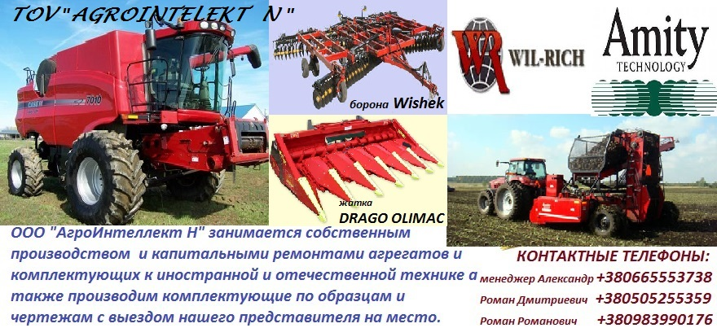
ТОВАРИСТВО З ОБМЕЖЕНОЮ ВІДПОВІДАЛЬНІСТЮ
"АГРОІНТЕЛЕКТ Н"
49051 м.Дніпро, ул. Журналістів 9-М
Тел. (050)-525-53-59, (097)-537-37-23 E-mail:agrointelekt@gmail.com
УВАГА!!! ЦІНИ БУДЕМО ФОРМУВАТИ ПІД ЧАС ОТРИМАННЯ ВАШОГО ЗАМОВЛЕННЯ
ЦЕПИ И ЗВЕНЬЯ
№ | Наименование товарной единицы | Кол-во  шт. | Цена
1 | Цепь БРД-1 (1.8.2-50) | м/п | 234.00
2 | Цепь Наклонная камера (1.8.4) | м/п | 222.00
3 | Цепь (зерновой «ДОН») 2.6.4 - 5000 | м/п | 216.00
4 | Цепь (колосовой «ДОН») 2.6.6 - 5000 | м/п | 90.00
5 | Цепь «ЕНИСЕЙ» (2.6.4 – 4300) | м/п | 90.00
6 | Цепь ЗМ (2.6.6 – 4300) | м/п | 204.00
7 | Цепь ОВС (2.6.8) | м/п | 198.00
8 | Звено ПТРД | шт. | 1.2 $
9 | Звено СТРД | шт. | 1.14 $

